Портативная аудиосистема
с функцией караоке

УРАЛ БОЛТ 44x11

РУКОВОДСТВО
ПО ЭКСПЛУАТАЦИИ

www.ural-auto.ru

Благодарим Вас за выбор нашей продукции. Портативная аудиосистема с функцией караоке УРАЛ БОЛТ 44x11 (далее — аудиосистема) предназначена для качественного прослушивания звуковых программ, поступающих с мобильных устройств (смартфонов, планшетов, портативных проигрывателей и др.) по Bluetooth, с устройств, подключенных к разъёму AUX, а также для воспроизведения аудиофайлов с USB-накопителей.

Аудиосистема поддерживает работу с беспроводным микрофоном, имеет панорамное звучание 270°, регулируемую RGB-подсветку и защиту от брызг по стандарту IPX4.

Ознакомьтесь с руководством перед началом эксплуатации аудиосистемы.

ОСОБЕННОСТИ

- Панорамное звучание 270°
- Двухполосная стереосистема: НЧ 4,75″ + ВЧ 2,25″
- Высокая выходная мощность — 440 Вт (RMS)
- Цифровая обработка сигнала (DSP) — чистый звук и контроль искажений
- Bluetooth 5.3 — стабильное соединение и широкая зона действия
- Поддержка профилей A2DP / AVRCP
- Линейное подключение мобильных устройств через AUX
- Воспроизведение аудиофайлов с USB-накопителей (MP3, WAV, WMA, FLAC, APE)
- Подключение проводного микрофона через разъём JACK 6,3 мм
- Функция караоке с беспроводным микрофоном в комплекте
- Режим TWS — объединение двух колонок в стереопару
- Встроенный аккумулятор Li-Ion 18650, 5200 (11,1) мА·ч (В)
- Защита от брызг IPX4 и защитная решетка
- Регулируемая RGB-подсветка
- Индикация уровня заряда
- Управление с панели и с пульта дистанционного управления (ПДУ)
- Увеличенный размер 4,75″ НЧ(СЧ)-динамика — глубже и мощнее бас

ОСНОВНЫЕ ТЕХНИЧЕСКИЕ ПАРАМЕТРЫ

Максимальная выходная мощность (RMS) , Вт | 440
Размеры громкоговорителей НЧ(СЧ)+ВЧ | 4,75″ + 2,25″
Диапазон воспроизводимых частот, Гц | 50–20 000
Версия Bluetooth | 5.3
Поддерживаемые профили Bluetooth | A2DP, AVRCP
Дальность действия Bluetooth, м | до 10
Поддерживаемые форматы аудиофайлов | MP3, WAV, WMA, FLAC, APE
Тип аккумулятора | Li-Ion 18650
Ёмкость аккумулятора, мА·ч (В) | 5200 (11,1)
Типовое время работы (80% громкости), ч | до 4
Время полного заряда, ч | до 6,5
Зарядка | Type-C, 5 В / 3 А
Класс защиты | IPX4
Материал корпуса | ABS
Габаритные размеры (Д×Ш×В), мм | 290×285×450
Масса, кг | 6,08

МЕРЫ ПРЕДОСТОРОЖНОСТИ

- Не роняйте аудиосистему и не подвергайте её ударным воздействиям.
- Не подвергайте аудиосистему длительному воздействию прямых солнечных лучей и не оставляйте вблизи источников тепла.
- Аудиосистема имеет защиту от брызг по стандарту IPX4: допускается воздействие брызг с любого направления. Не погружайте аудиосистему в воду и не направляйте на неё струю воды.
- Не заряжайте аккумулятор, если разъём Type-C или кабель зарядки влажные.
- Не размещайте тяжёлые предметы на аудиосистеме.
- Если аудиосистема не используется длительное время, заряжайте аккумулятор полностью не реже одного раза в три месяца.
- Не разбирайте аудиосистему и не проводите её самостоятельный ремонт. Обращайтесь в авторизованную сервисную службу.

КОМПЛЕКТ ПОСТАВКИ

В комплект поставки входят:

- Портативная аудиосистема — 1 шт.
- Кабель зарядки USB — Type-C — 1 шт.
- Беспроводной микрофон — 1 шт.
- Пульт дистанционного управления — 1 шт.
- Руководство по эксплуатации с гарантийным талоном — 1 шт.
- Упаковка — 1 шт.

НАЗНАЧЕНИЕ ОРГАНОВ УПРАВЛЕНИЯ

ПАНЕЛЬ УПРАВЛЕНИЯ

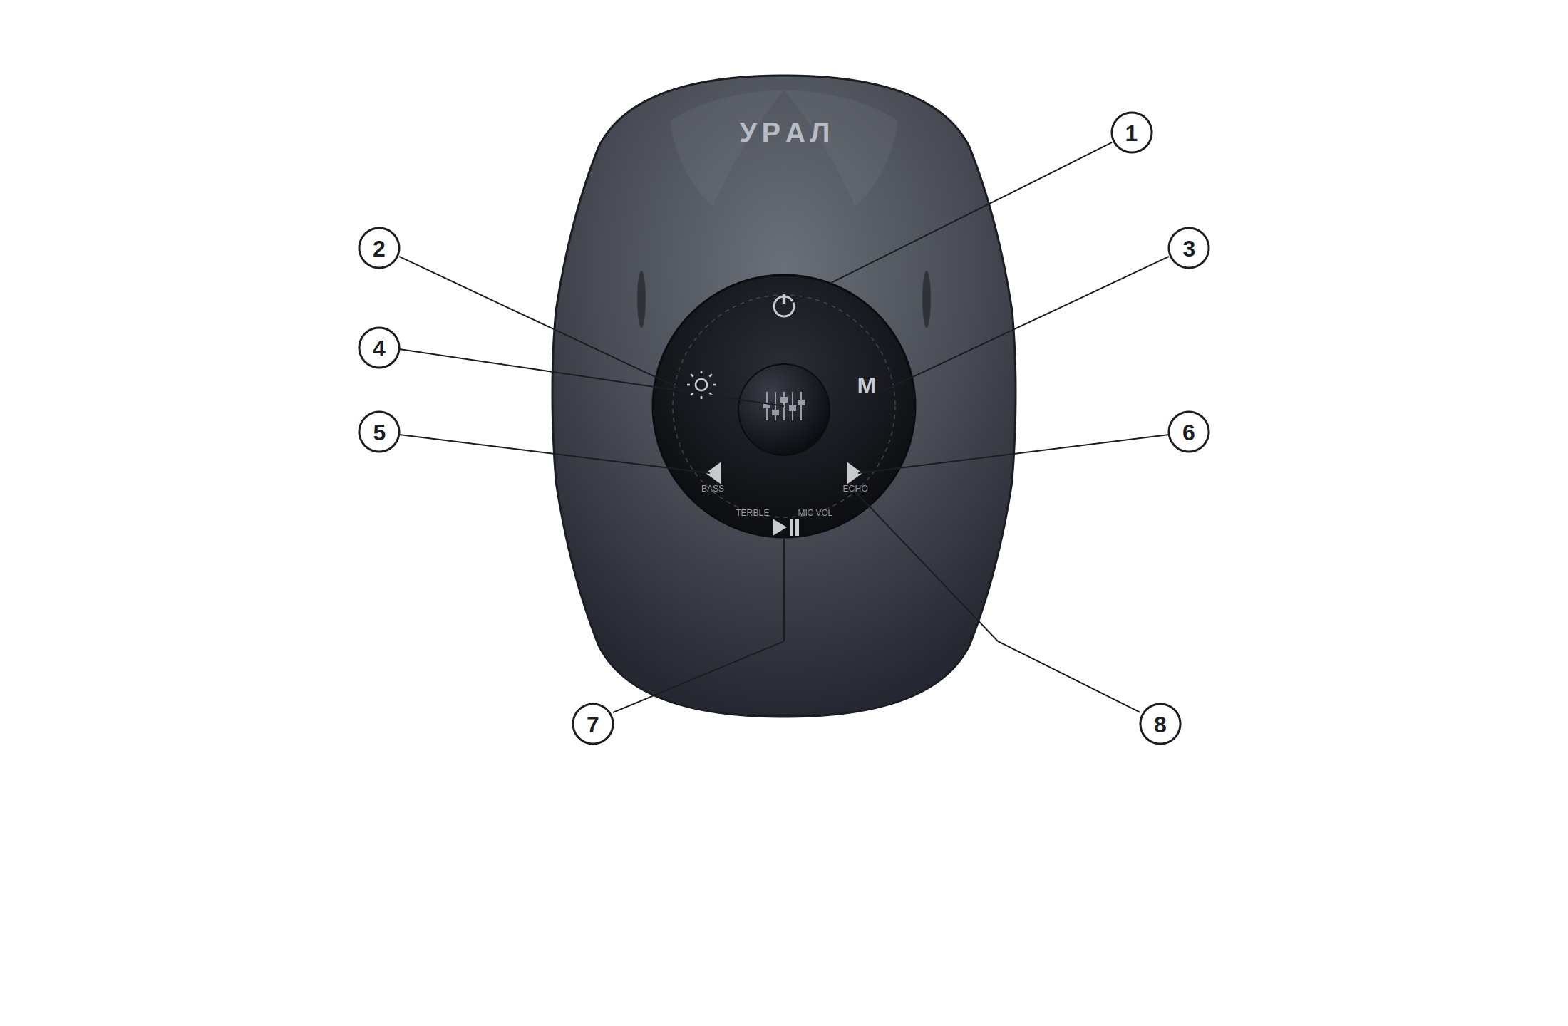

№ | Обозначение | Назначение
1 | ⏻ (питание) | Включение / выключение аудиосистемы (длительное удержание).
2 | ☀ (подсветка) | Управление RGB-подсветкой: короткое нажатие — переключение режимов подсветки; длительное удержание — включение / выключение подсветки.
3 | M (MODE) | Кнопка переключения режимов работы: Bluetooth — Line (AUX) — USB.
4 | Энкодер | Многофункциональный регулятор: вращение — изменение значения активного параметра (по умолчанию — громкость); нажатие — переключение параметра между громкостью и подписанными по дуге режимами (поз. 8).
5 | ◁ | Переход к предыдущему аудиофайлу.
6 | ▷ | Переход к следующему аудиофайлу.
7 | ⏵⏸ | Приостановка / возобновление воспроизведения. Длительное удержание — активация режима TWS.
8 | BASS / TERBLE / MIC VOL / ECHO | Подписи режимов работы энкодера: тембр НЧ / тембр ВЧ / громкость микрофона / эхо микрофона. Переключение между режимами — нажатием на энкодер (поз. 4).

ПАНЕЛЬ РАЗЪЁМОВ

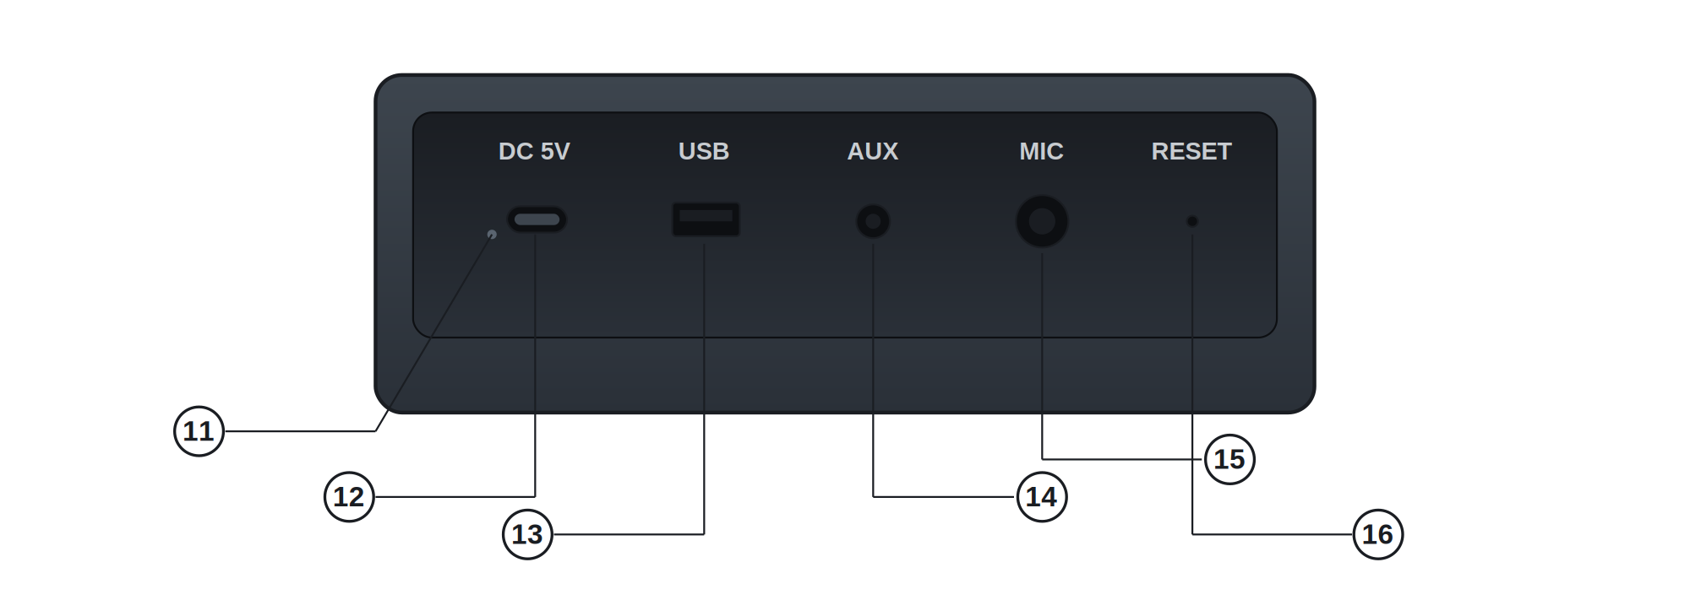

№ | Обозначение | Назначение
11 | Индикатор заряда | Светодиодный индикатор состояния зарядки аккумулятора (горит во время зарядки).
12 | DC 5V | Разъём Type-C для зарядки аккумулятора (5 В / 3 А).
13 | USB | Разъём USB-A для подключения USB-накопителей (флеш-карт) с аудиофайлами.
14 | AUX | Разъём mini-jack 3,5 мм для линейного подключения внешних аудиоисточников.
15 | MIC | Разъём jack 6,3 мм для подключения проводного микрофона.
16 | RESET | Отверстие принудительного сброса аудиосистемы (нажимать тонким предметом).

БЕСПРОВОДНОЙ МИКРОФОН

В комплект поставки аудиосистемы входит беспроводной микрофон со встроенным аккумулятором и информационным дисплеем.

ПРАВИЛА ПОЛЬЗОВАНИЯ

- Заряжайте аккумулятор микрофона штатным кабелем по мере необходимости.
- Не роняйте микрофон и не подвергайте его ударным воздействиям.
- Не подвергайте микрофон длительному воздействию жидкости.
- Не разбирайте микрофон и не проводите его самостоятельный ремонт. Обращайтесь в авторизованную сервисную службу.

ПУЛЬТ ДИСТАНЦИОННОГО УПРАВЛЕНИЯ (ПДУ)

НАЗНАЧЕНИЕ КНОПОК

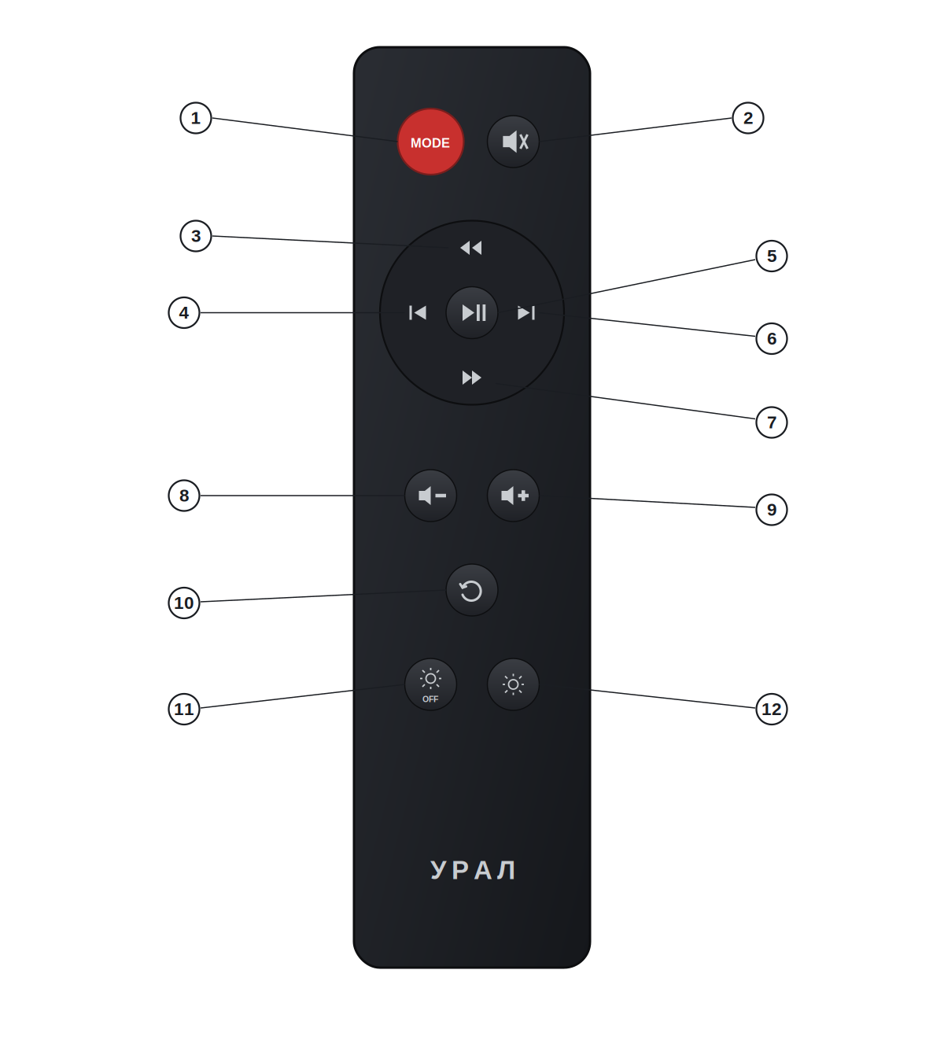

№ | Обозначение | Назначение
1 | MODE | Переключение режимов работы аудиосистемы: Bluetooth — Line (AUX) — USB.
2 | Mute | Отключение / включение звука.
3 | ⏪ | Быстрая перемотка назад.
4 | ⏮ | Переход к предыдущему аудиофайлу.
5 | ⏵⏸ | Приостановка / возобновление воспроизведения.
6 | ⏭ | Переход к следующему аудиофайлу.
7 | ⏩ | Быстрая перемотка вперёд.
8 | VOL − | Уменьшение громкости.
9 | VOL + | Увеличение громкости.
10 | ↻ (повтор) | Включение / выключение режима повтора текущего аудиофайла.
11 | ☀ OFF | Выключение RGB-подсветки.
12 | ☀ | Переключение режимов RGB-подсветки.

ПРАВИЛА ПОЛЬЗОВАНИЯ

- Направляйте ПДУ на аудиосистему.
- При попадании на ПДУ прямых солнечных лучей возможны сбои в работе.
- Своевременно меняйте элементы питания ПДУ.
- Для замены элементов питания используйте 2 элемента типа AAA.
- При установке элементов питания соблюдайте полярность в соответствии с маркировкой на корпусе.
- Не перезаряжайте, не разбирайте, не нагревайте элементы питания и не подвергайте их воздействию огня.
- Не допускайте попадания в ПДУ жидкостей.
- Не подвергайте ПДУ воздействию ударов и повышенных температур.

ПОРЯДОК РАБОТЫ

Заряд встроенного аккумулятора

Для заряда аккумулятора подключите аудиосистему к источнику питания 5 В / 3 А кабелем Type-C, входящим в комплект поставки. Во время зарядки светится индикатор заряда. После полного заряда индикатор гаснет. Отключите кабель от источника питания, затем от аудиосистемы.

При значительном разряде аккумулятора в процессе эксплуатации прозвучит звуковое предупреждение.

Включение / выключение

Для включения аудиосистемы нажмите и удерживайте кнопку питания (поз. 1) на панели управления. При включении прозвучит звуковой сигнал и загорится подсветка громкоговорителя.

Для выключения нажмите и удерживайте кнопку питания повторно.

Переключение режимов

Последовательным нажатием кнопки M (MODE, поз. 3) на панели управления или кнопки MODE (поз. 1) на ПДУ Вы можете выбрать один из режимов работы:

- Bluetooth — беспроводное подключение мобильных устройств
- Line (AUX) — линейное подключение внешних источников звука
- USB — воспроизведение аудиофайлов с USB-накопителя

Переключение режимов подтверждается звуковым сигналом.

Регулировка громкости

По умолчанию вращение энкодера (поз. 4) регулирует громкость аудиосистемы. Вращайте энкодер по часовой стрелке для увеличения громкости и против часовой — для уменьшения. На ПДУ для регулировки громкости используйте кнопки VOL+ / VOL− (поз. 9, 8).

Регулировка тембра

Аудиосистема позволяет регулировать тембр низких (BASS) и высоких (TERBLE) частот, а также громкость и эхо подключённого микрофона (MIC VOL, ECHO). Эти параметры подписаны по нижней дуге энкодера (поз. 8).

Для переключения на нужный параметр последовательно нажимайте на энкодер (поз. 4). После выбора параметра вращайте энкодер для изменения его значения. Через несколько секунд бездействия аудиосистема возвращается в режим регулировки громкости.

Соединение с мобильным устройством через Bluetooth

Включите аудиосистему и переведите её в режим Bluetooth кнопкой M (MODE) на панели управления или MODE на ПДУ. На мобильном устройстве откройте список доступных Bluetooth-устройств и выберите «БОЛТ 44x11». Через несколько секунд произойдёт соединение, что будет подтверждено звуковым сигналом.

При повторном включении аудиосистема автоматически попытается соединиться с устройством, с которым было установлено соединение в последний раз.

Прослушивание аудиофайлов с мобильного устройства

Выберите файл в мобильном устройстве и запустите воспроизведение.

Для приостановки и возобновления воспроизведения используйте кнопку ⏵⏸ (поз. 7) на панели или ⏵⏸ (поз. 5) на ПДУ.

Для перехода между аудиофайлами используйте кнопки ◁ / ▷ (поз. 5, 6) на панели или ⏮ / ⏭ (поз. 4, 6) на ПДУ.

Режим TWS

Режим TWS позволяет объединить две аудиосистемы УРАЛ БОЛТ 44x11 в стереопару для получения стереофонического звучания. Перед включением режима TWS убедитесь, что обе аудиосистемы не имеют активного соединения Bluetooth с мобильным устройством.

Включите обе аудиосистемы и выберите режим Bluetooth. На одной из аудиосистем нажмите и удерживайте кнопку ⏵⏸ (поз. 7) до звукового сигнала. Эта аудиосистема станет основной (левый канал) и подключится ко второй аудиосистеме (правый канал).

Подключите мобильное устройство к основной аудиосистеме через Bluetooth — звук будет воспроизводиться обеими аудиосистемами в стереорежиме.

Для отключения режима TWS повторно нажмите и удерживайте кнопку ⏵⏸ до звукового сигнала.

Прослушивание аудиофайлов с USB-накопителя

Подключите USB-накопитель к разъёму USB (поз. 13). Последовательным нажатием кнопки M (MODE) перейдите в режим USB. Воспроизведение файлов начнётся автоматически. Поддерживаются форматы MP3, WAV, WMA, FLAC, APE.

Для приостановки и возобновления воспроизведения используйте кнопку ⏵⏸. Для перехода между аудиофайлами используйте кнопки ◁ / ▷ на панели или ⏮ / ⏭ на ПДУ. Для перемотки внутри трека используйте кнопки ⏪ / ⏩ на ПДУ. Для включения режима повтора текущего файла нажмите кнопку ↻ на ПДУ.

После окончания прослушивания отключите USB-накопитель от аудиосистемы.

Подключение внешнего устройства к разъёму AUX

Последовательным нажатием кнопки M (MODE) перейдите в режим Line. Подключите внешнее аудиоустройство к разъёму AUX (поз. 14) кабелем с разъёмами mini-jack 3,5 мм.

Управление воспроизведением осуществляется органами управления внешнего устройства; громкость регулируется на аудиосистеме.

Караоке

Функция караоке работает во всех режимах и позволяет воспроизводить голосовой сигнал с микрофона совместно с музыкальным сопровождением.

Включите беспроводной микрофон, входящий в комплект поставки, длительным нажатием кнопки питания микрофона. Микрофон автоматически перейдёт в режим соединения с аудиосистемой; на дисплее микрофона отобразится статус подключения.

Для регулировки громкости микрофона переключите энкодер (поз. 4) в режим MIC VOL (поз. 8) и установите желаемое значение вращением. Для регулировки уровня эха микрофона переключите энкодер в режим ECHO и установите желаемое значение.

При необходимости Вы можете дополнительно подключить проводной микрофон к разъёму MIC (поз. 15) аудиосистемы.

Управление RGB-подсветкой

Короткое нажатие кнопки ☀ (поз. 2) на панели управления или кнопки ☀ (поз. 12) на ПДУ переключает режимы подсветки. Длительное удержание кнопки ☀ на панели или нажатие кнопки ☀ OFF (поз. 11) на ПДУ выключает подсветку.

ВОЗМОЖНЫЕ ПРОБЛЕМЫ

В процессе эксплуатации Вы можете столкнуться с проблемами, описанными ниже. Перед тем как обратиться в сервисную службу, попробуйте устранить их самостоятельно.

Проявление | Способ устранения
Аудиосистема не включается | Аккумулятор разряжен. Зарядите аккумулятор.
Нет звука | Проверьте уровень громкости аудиосистемы и подключенного устройства. Проверьте наличие аудиофайлов на USB-накопителе. Проверьте правильность сопряжения по Bluetooth.
Искажения звука и помехи | При сильном разряде аккумулятора возможны искажения звука — зарядите аккумулятор. Убедитесь, что мобильное устройство находится в зоне уверенного приёма Bluetooth (до 10 м, без преград).
Не работает беспроводной микрофон | Зарядите аккумулятор микрофона. Убедитесь, что микрофон включён и находится в зоне действия аудиосистемы.
ПДУ не реагирует на нажатия | Замените элементы питания ПДУ. Убедитесь, что ПДУ направлен в сторону аудиосистемы и между ними нет препятствий.
Аудиосистема не реагирует на нажатия | Воспользуйтесь отверстием RESET (поз. 16) на панели разъёмов — нажмите тонким предметом для принудительного сброса.

ГАРАНТИЙНЫЕ ОБЯЗАТЕЛЬСТВА

Гарантийный срок эксплуатации — 12 месяцев со дня продажи.
Гарантийный срок хранения — 2 года с даты изготовления.
Срок службы — 5 лет.

ГАРАНТИЙНЫЙ ТАЛОН

Заполняет предприятие-изготовитель

Портативная аудиосистема с функцией караоке УРАЛ БОЛТ 44x11

№ ____________________________________________________

Дата выпуска ___________________________________________

Представитель ОТК предприятия-изготовителя ____________
штамп ОТК

Заполняет торговое предприятие

Дата продажи ___________________________________________
число, месяц прописью, год

Продавец ________________________________________________
подпись или штамп

Штамп магазина

Заполняет ремонтное предприятие

Поставлена на гарантийное обслуживание

___________________________________________________________
наименование ремонтного предприятия

___________________________________________________________
число, месяц прописью, год

